技术方案交底书
本交底涉及医用敷料用透气无纺布的连续制造，重点是无纺布在窄条分切前的边缘整理、排气和展平。

发明名称
一种医用敷料用透气无纺布窄条的分段夹边连续制造工艺及设备布置。

发明内容
生产设备沿输送方向包括洁净放卷工位、多个导辊、展平辊、窄条分切单元和收卷工位。卷装医用敷料用透气无纺布由洁净放卷工位放出，经各导辊连续输送，在展平后进入窄条分切单元，最终由收卷工位卷绕。第一夹边辊布置在洁净放卷工位与第一个导辊之间；第二夹边辊布置在相邻导辊之间；第三夹边辊布置在展平辊之前且邻近展平辊。
目标敷料条的成品宽度为50 mm以上且小于300 mm。按成品宽度选取夹边辊路径：宽度为50 mm以上且小于80 mm时，在第一、第二和第三夹边辊中至少配置一组；宽度为80 mm以上且小于110 mm时，配置第一夹边辊或第二夹边辊中的至少一组；宽度为110 mm以上且小于300 mm时，配置第二夹边辊。
每一组夹边辊由分处无纺布两侧的两个辊构成，两个辊对称夹持无纺布的两侧边缘。在连续输送期间，各夹边辊段逐段对边缘进行夹持整理，释放蓬松纤网夹带的空气并消除局部波纹。第三夹边辊位于进入展平辊前的末段，使无纺布在最终展平前再次完成边缘整理和排气。

附图说明
FIG1示出从洁净放卷工位至收卷工位的连续输送路径、三处可配置的夹边辊位置、导辊、展平辊及窄条分切单元，并标示夹边段的导辊间隔和相对距离关系。

具体实施方式
夹边辊段的布置关系为：第一夹边辊至第二夹边辊的传送距离小于第二夹边辊至第三夹边辊的传送距离；第二夹边辊至第三夹边辊的传送距离大于第三夹边辊至展平辊的传送距离，同时第一夹边辊至第二夹边辊的传送距离也大于第三夹边辊至展平辊的传送距离。第三夹边辊至展平辊之间不超过两个导辊，第一夹边辊至第二夹边辊之间至少间隔两个导辊，第二夹边辊至第三夹边辊之间至少间隔三个导辊。
各夹边辊段的实际距离及导辊安装位置在上述相对距离和导辊数量约束内确定，并结合无纺布的蓬松度、克重和线速度作出布置。

前提准备条件
开机前确认拟制造敷料条的成品宽度处于50 mm以上且小于300 mm，再按宽度区间确定参与工作的夹边辊组。夹边段距离和导辊位置按无纺布蓬松度、克重及线速度调整，但保持既定的相对距离和导辊数量关系。

具体步骤
1. 将卷装医用敷料用透气无纺布置于洁净放卷工位，依次引入导辊、展平辊、窄条分切单元和收卷工位的连续输送路径。输送中，已配置的每组夹边辊从无纺布两侧对边缘进行对称夹持整理。
2. 在靠近展平辊的末段由第三夹边辊再次进行边缘整理和排气；经分段夹持、排气及展平的无纺布进入窄条分切单元，分切后在收卷工位卷绕。

具体实施例（示例）
采用分段配置的夹边辊后，无纺布在传送途中以及进入展平辊前均能得到边缘展平和排气，进入窄条分切单元时的平整度更稳定。
在该连续制造路径下，制得的医用敷料无纺布窄条的边缘卷曲、折皱和卷绕端面偏差减少。
夹边辊配置随成品宽度匹配，使不同宽度的敷料条连续制造采用对应的边缘整理路径。

附图
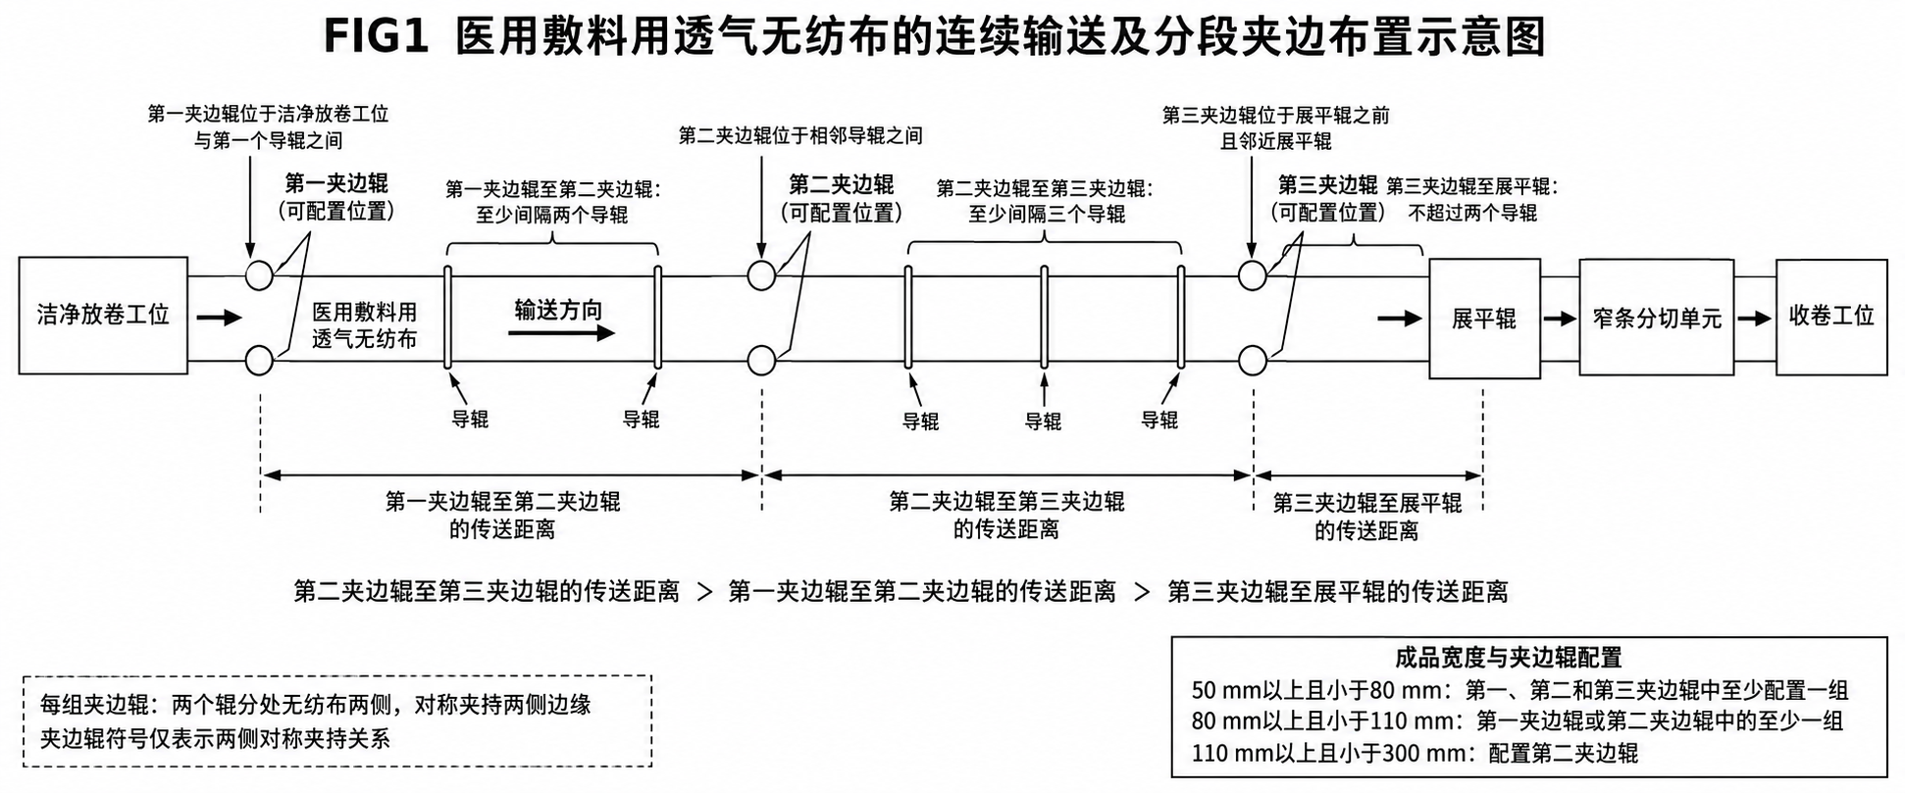
医用敷料用透气无纺布的连续输送及分段夹边布置示意图。

